中共镇安县委党史研究室
2018年部门预算说明

一、部门主要职责
1、负责全县党史和地方志资料的征集、整理、保存、利用。
2、负责编纂出版地方党史和地方志资料丛书，为县委、县政府科学民主决策提供借鉴和依据，发挥存史、资政、育人功能。
3、负责全县革命遗旧址的研究确认工作。
4、负责审核有关部门为革命历史纪念建筑物撰写的刻文，有关镇安党史和地方志的重要论文、文艺作品、报刊文章、影视剧本等。
5、负责全县党史、地方志人物立传与传承工作。
6、对全县党史和地方志征编工作进行组织安排、协调指导。
7、对旧志（包括古籍）进行挖掘整理。
8、指导部门志、乡镇志、村志、校志和厂矿企事业单位志的编写与审定、审批、出版、发行等工作。
二、2018年年度部门工作任务
按照省市业务主管部门工作安排要求和县委、县政府的决策部署，重点抓好以下几方面工作：
1、完成镇安社会主义革命和建设时期党史专题资料的征研撰写与补充，抢救性挖掘、征集、整理当事人口述资料与编报工作。
2、全面启动社会主义革命和建设时期（1949－1978）党史二卷正本的编纂工作。
3、完成《镇安党委工作纪事》年度史书资料征编任务和《商洛党委工作纪事》镇安图文资料的收集、撰写与上报任务。
4、集中精力有效推进第二轮县志编修工作，加快进度，确保质量，全面完成市级复审程序，顺利进终审环节。
5、完成《镇安年鉴》年度志书资料征编纂任务和《商洛年鉴》镇安图文资料的收集、撰写与上报任务。
6、 全力以赴，全员参与脱贫攻坚，持续有力开展精准脱贫各项工作，力保年度脱贫摘帽任务如期完成。
三、部门预算单位构成
从预算单位构成看，中共镇安县委党史研究室事业编制（参照公务员管理），无下属单位预算。
四、部门 人员情况说明
截止2017年底，中共镇安县委党史研究室人员编制6人，其中行政编制0人、事业编制6人；实有人员6人，期中行政0人，事业6人。单位管理的离退休人员5人。
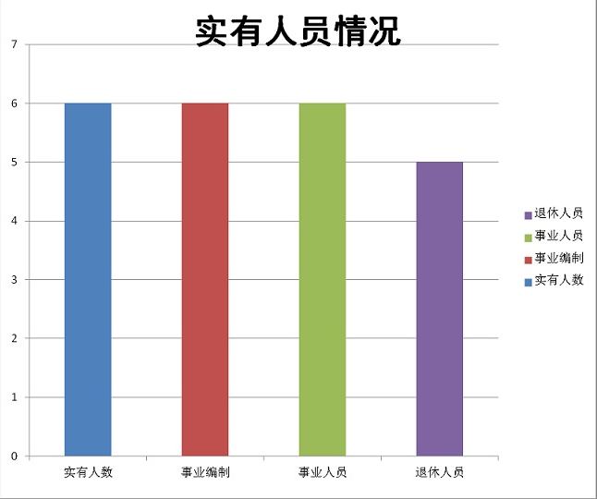

五、部门国有资产占有使用及资产购置情况说明
截至2017年9月30日，中共镇安县委党史研究室所属预算单位无车辆，无单价20万元以上的设备。2018年部门预算未安排购置车辆；未安排购置单价20万元以上的设备。
六、部门预算绩效目标说明
2018年中共镇安县委党史研究室绩效目标管理工作正在推
进中，初步探索了专项业务经费绩效目标管理，涉及一般公共预算当年拨款66.69万元，无政府性基金预算。
七、2018年部门预算收支说明
（一）收支预算总体情况。
2018年,中共镇安县委党史研究室收入预算为66.69万元，总体相比 2017年预算减少了 21%。减少主要原因是退休人员工资缴养老经办中心统管。
（二）财政拨款收支情况。
2018年财政收支为一般公共预算拨款。2018年,中共镇安县委党史研究室收入预算为66.69万元，比 2017年预算减少了 21%。 2018年支出预算为66.69万元,比 2017年减少了 21%。减少主要原因是退休人员工资缴养老经办中心统管。
（三）一般公共预算拨款支出明细情况。
1、一般公共预算当年拨款规模变化情况。
中共镇安县委党史研究室一般公共预算拨款收入66.69万元，支出66.69万元。比2017年预算减少17.35万元，下降5.5%，减少主要原因是退休人员工资缴养老经办中心统管。
2、支出按功能科目分类的明细情况。
2018年，中共镇安县委党史研究室一般公共预算拨款支出预算为66.69万元，其中：人员经费支出51.29万元，公用经费支出2.4万元，专项业务经费支出13万元。按功能科目分类如下：
（1）“2013601——行政运行”支出53.69万元，较上年减少24%；减少主要原因是退休人员工资缴养老经办中心统管。
（2）“2013699——其他共产党事务支出13万元，与上年持平,工作目标及任务增加，按实际工作需要，全县统筹兼顾，保持不变。
3、支出按经济科目分类的明细情况
2018年，中共镇安县委党史研究室一般公共预算拨款支出情况按经济科目分类如下：2018年支出66.69万元，其中工资福利支出50.45万元，比2017年增加9.19万元，增长22%，原因是人员级别变动引起工资福利支出变化；商品和服务支出15.4万元，与2017年持平，原因是工作目标及任务增加，按实际工作需要，全县统筹兼顾，保持不变；对个人和家庭补助0.84万元，比2017年减少28.04万元，下降97%。主要原因是退休人员工资缴养老经办中心统管。
（四）政府性基金预算支出情况。
2018年中共镇安县委党史研究室无政府性基金预算收支，并已公开空表。
（五）国有资本经营预算拨款收支情况。
2018年中共镇安县委党史研究室无国有资本经营预算拨款收支。
（六）“三公”经费等预算情况。
2018年“三公”经费预算 0.2万元。其中公务接待费 0.2万元，与去年持平。主要是本单位对预算执行情况严格把关，严格执行中央八项规定精神和县委实施细则。
（七）机关运行经费安排情况。
2018年本单位机关运行经费2.4万元，相比 2017年预算持平。原因是工作目标及任务增加，按实际工作需要，全县统筹兼顾，保持不变。
（八）政府采购情况。
本部门 2018年无政府采购预算，并已经公开空表。
八、专业名词解释
1.机关运行经费：为保障行政单位（包括参照公务员法管理的事业单位）运行用于购买货物和服务的各项公用经费，包括办公及印刷费、邮电费、差旅费、会议费、福利费、专用材料及办公用房水电费、办公用房取暖费、办公用房物业管理费、公务用车运行维护费以及其他费用。
2.三公经费：指政府部门人员因公出国（境）经费、公务车购置及运行费、公务招待费产生的消费，是当前公共行政领域亟待解决的问题之一。
3.专项业务经费：是指开展党史专著专题研究、党史宣传教育、党史纪念活动、红色资源挖 掘利用等支出的资料征集费、稿费、编辑费、审读审看费、出版费、印刷费、培训费、宣传费、会议费及与党史研究相关的公务费用等。

中共镇安县委党史研究室
2018年 3月 13日

